Башҡортостан Республикаhы  Салауат районы  муниципаль районының  Ишембай ауыл советы |  |  |  | Республика Башкортостан  Совет сельского поселения  Ишимбаевский сельсовет муниципального района  Салаватский район
452499, Ишембай ауылы, Йәштәр урамы, 6  тел.: (34777) 2-76-16, 2-76-45 |  |  | 452499, с.Ишимбаево, ул. Молодежная, 6  тел.: (34777) 2-76-16, 2-76-45
Второе заседание двадцать девятого чозыва

РЕШЕНИЕ
27 октября 2023 года №13

О согласовании координатных и текстовых описаний узловых и поворотных точек в описании смежеств с сельским поселением Алькинский сельсовет муниципального района Салаватский район Республики Башкортостан

В соответствии с Федеральным законом от 6 октября 2003 года
№ 131-ФЗ «Об общих принципах организации местного самоуправления в Российской Федерации», Совет сельского поселения Ишимбаевский сельсовет муниципального района Салаватский район Республики Башкортостан
РЕШИЛ:
1.Согласовать координатные и текстовые описания узловых и поворотных точек в описании смежеств с сельским поселением Алькинский сельсовет муниципального района Салаватский район Республики Башкортостан согласно приложения №1, прилагается.
2.Обнародовать настоящее Решение путем вывешивания на
информационном стенде Администрации сельского поселения Ишимбаевский сельсовет муниципального района Салаватский район Республики Башкортостан по адресу: Республика Башкортостан, Салаватский район, с.Ишимбаево, ул.Молодежная, д. 6 и на официальном сайте Администрации сельского поселения Ишимбаевский сельсовет муниципального района Салаватский район Республики Башкортостан по адресу: https://ishimbaevo33sp.ru/.
3.Контроль по выполнению настоящего решения Совета возложить на
постоянную комиссию Совета сельского поселения Ишимбаевский сельсовет муниципального района Салаватский район Республики Башкортостан по развитию предпринимательства, земельным вопросам, благоустройству и экологии.

Глава сельского поселения Д.С.Сахаутдинов

Приложение
к решению Совета сельского поселения
Ишимбаевский сельсовет муниципального района
Салаватский район Республики Башкортостан
от 27 октября 2023г. №13

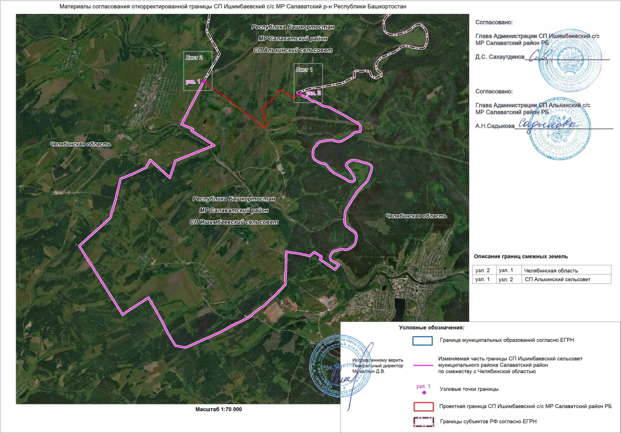

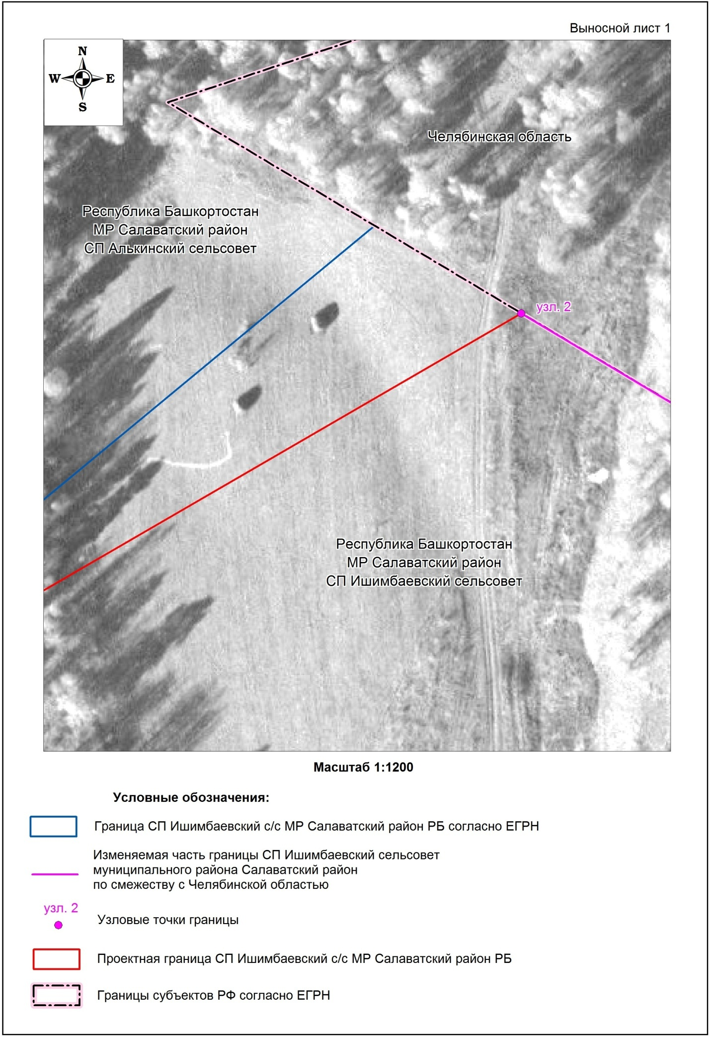

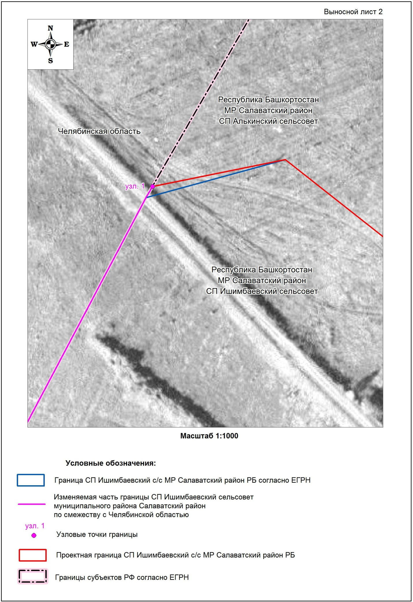

Картографическое описание местоположения части границы
объекта землеустройства.

Картографическое описание местоположения границы объекта землеустройства производилось с использованием земельных участков, естественных природных ориентиров, лесополос, объектов инфраструктуры, и т.д. с применением к данной точке характеристик при определении координат аналитического или картографического метода, а также с использованием материалов Закона Республики Башкортостан от 25.12.2014 г. № 165-з "О внесении изменений в Закон Республики Башкортостан «О границах, статусе и административных центрах муниципальных образований в Республике Башкортостан №126-з от 17.12.2004 г» и Закона Республики Башкортостан от 06.12.2001 г. № 465-з «Об утверждении Соглашения об описании местоположения границы между субъектами Российской Федерации - Челябинской областью и Республикой Башкортостан».
Если характерная точка границы объекта землеустройства совпадает с характерной точкой границы учтенного в Едином государственном реестре недвижимости земельного участка, в качестве описания местоположения такой точки принимались координаты характерной точки границы указанного земельного участка, за исключением случаев, когда сведения государственного кадастра недвижимости о местоположении границы такого земельного участка требовали уточнения.
В тех местах, где граница проходит вдоль естественных объектов природы, лесополос, объектов инфраструктуры и т.д., определение плоских прямоугольных координат характерных точек границы объекта землеустройства определялось с точностью полученного и применяемого картографического материала.
Часть границы сельского поселения Ишимбаевский сельсовет муниципального района Салаватский район Республики Башкортостан совпадает с частью границы между субъектами Российской Федерации и границей земельных участков с кадастровыми номерами 02:42:030304:91, 02:42:030304:22, входящим в состав единого землепользования 02:42:000000:348: согласно выпискам из ЕГРН средняя квадратическая погрешность по точкам 1-10, 17-183, 186-187, 190-191, 201-203, 209-227, 232-241, 250-253, 255-263 составила 5,0 м, по точкам 184-185, 188-189 составила 2,5 м, метод картометрический, по точкам 11-16 составила 0,1 м, по точкам 194-200 составила 0,2 м, по точкам 204-208, 242- 243 составила 2,5 м, метод спутниковых геодезических измерений (определений), по точкам 192-193, 244-249 составила 2,5 м, по точкам 228-231 составила 0,2 м, метод геодезический по точке 254 составила 0,5 м, метод аналитический карта (плана) объекта землеустройства.
Все координаты, полученные в ходе работ, определены в системе координат, установленной для ведения Единого государственного реестра недвижимости, в местной системы координат (МСК – 02, зона 2), а также в географических координатах
Широта/Долгота (WGS 84) в соответствии с требованиями, утвержденными приказом Министерства экономического развития Российской Федерации от 23.03.2016 г. №163.
Граница объекта землеустройства наносилась на цифровую картографическую основу в сочетании с результатами систематизации и анализа исходных материалов, документов и сведений, в том числе обязательно учитывались сведения государственного кадастра недвижимости о принадлежности земельных участков к определенной категории земель, а также сведений об адресах или описания местоположения объектов недвижимости.

Картографическое и координатное описание местоположения части границы сельского поселения Ишимбаевский сельсовет муниципального района Салаватский район Республики Башкортостан

По смежеству с муниципальным образованием Алькинский сельсовет

От узловой точки 1, обозначающей место пересечения границ муниципального образования Ишимбаевский сельсовет, муниципального образования Алькинский сельсовет и Челябинской области, расположенной в 2,95 км западнее края лесополосы, в юго-восточном направлении по полю на протяжении 3,47 км до поворотной точки 1, расположенной в 2,1 км юго-западнее края лесополосы.
От поворотной точки 1 в северо-восточном направлении по полю на протяжении 2,19 км до поворотной точки 2, расположенной в 0,6 км юго-восточнее края лесополосы.
От поворотной точки 2 в юго-восточном направлении по полю на протяжении 0,74 км до узловой точки 2, обозначающей место пересечения границ муниципального образования Алькинский сельсовет, муниципального образования Ишимбаевский сельсовет, Челябинской области, расположенной в 1,3 км юго-восточнее края лесополосы.

ПЕРЕЧЕНЬ КООРДИНАТ
характерных точек границ муниципального образования
Алькинский сельсовет Салаватского района Республики Башкортостан по смежеству с муниципальным образованием Ишимбаевский сельсовет в МСК-02

Узловые и поворотные  точки | Номер точки | Координаты |  | Длина, м | Дирекционный угол
Узловые и поворотные  точки | Номер точки | Х | У | Длина, м | Дирекционный угол
1 | 2 | 3 | 4 | 5 | 6
узл. 1 | 1 | 689771,18 | 2299363,85 | 64,01 | 78° 31' 27,00"
 | 2 | 689783,91 | 2299426,58 | 3463,55 | 128° 16' 12,58"
пов. 1 | 3 | 687638,69 | 2302145,81 | 217,71 | 034° 55' 04,28"
 | 4 | 687817,21 | 2302270,43 | 764,93 | 343° 27' 06,40"
 | 5 | 688550,46 | 2302052,56 | 417,86 | 051° 35' 17,41"
 | 6 | 688810,08 | 2302379,98 | 674,05 | 040° 55' 17,06"
1 | 2 | 3 | 4 | 5 | 6
 | 7 | 689319,40 | 2302821,50 | 111,68 | 040° 59' 56,96"
пов. 2 | 8 | 689403,69 | 2302894,77 | 712,60 | 121° 40' 55,90"
 | 9 | 689029,43 | 2303501,17 | 616,25 | 100° 54' 00,11"
узл. 2 | 10 | 689190,71 | 2303779,64 | 321,80 | 059° 55' 20,00"

По смежеству с Челябинской областью Российской Федерации

От узловой точки 2, обозначающей место пересечения границ муниципального образования Алькинский сельсовет, муниципального образования Ишимбаевский сельсовет, Челябинской области, расположенной в 4,3 км северо-восточнее населенного пункта Яхино, до узловой точки 1, обозначающей место пересечения границ муниципального образования Ишимбаевский сельсовет, муниципального образования Алькинский сельсовет, Челябинской области, расположенной в 4,3 км северо-западнее населенного пункта разъезд Яхино, по границе Челябинской области.

Каталог координат характерных точек границы сельского поселения Ишимбаевский сельсовет муниципального района Салаватский район Республики Башкортостан по смежеству с
Челябинской областью

Узловые и поворот- ные точки | Номер точки | Координаты МСК-02, зона 2 |  | Длина, м | Дирекцион ный угол | Координаты WGS-84
Узловые и поворот- ные точки | Номер точки | Х | У | Длина, м | Дирекцион ный угол | широта, град. | долгота, градус
узл. 2 | 1 | 689190,71 | 2303779,64 |  |  | 55,0117270 | 58,0910364
 | 2 | 689060,65 | 2303998,26 | 254,38 | 120°44'56" | 55,0105571 | 58,0944519
 | 3 | 689006,03 | 2304188,51 | 197,94 | 106°01'07" | 55,0100649 | 58,0974248
 | 4 | 688947,58 | 2304209,83 | 62,22 | 159°57'37" | 55,0095397 | 58,0977572
 | 5 | 688891,71 | 2304322,94 | 126,16 | 116°17'13" | 55,0090369 | 58,0995243
 | 6 | 688836,01 | 2304516,17 | 201,10 | 106°04'48" | 55,0085349 | 58,1025436
 | 7 | 688649,91 | 2304827,61 | 362,81 | 120°51'37" | 55,0068603 | 58,1074083
 | 8 | 688595,35 | 2305114,47 | 292,00 | 100°46'08" | 55,0063674 | 58,1118907
 | 9 | 688423,36 | 2305432,47 | 361,53 | 118°24'24" | 55,0048191 | 58,1168575
 | 10 | 688274,53 | 2305708,06 | 313,21 | 118°22'15" | 55,0034792 | 58,1211616
 | 11 | 687855,86 | 2306425,69 | 830,83 | 120°15'34" | 54,9997098 | 58,1323674
 | 12 | 687855,35 | 2306426,57 | 1,02 | 120°05'39" | 54,9997052 | 58,1323811
 | 13 | 687835,30 | 2306461,03 | 39,87 | 120°11'32" | 54,9995246 | 58,1329191
 | 14 | 687834,22 | 2306461,83 | 1,34 | 143°28'16" | 54,9995149 | 58,1329316
 | 15 | 687799,91 | 2306487,57 | 42,89 | 143°07'20" | 54,9992064 | 58,1333331
 | 16 | 687778,49 | 2306503,42 | 26,65 | 143°30' | 54,9990138 | 58,1335803
 | 17 | 687729,46 | 2306540,41 | 61,42 | 142°58'04" | 54,9985729 | 58,1341572
 | 18 | 687633,93 | 2306561,18 | 97,76 | 167°44'01" | 54,9977145 | 58,1344796
 | 19 | 687466,64 | 2306542,21 | 168,36 | 186°28'10" | 54,9962120 | 58,1341794
 | 20 | 687469,30 | 2306443,06 | 99,19 | 271°32'12" | 54,9962371 | 58,1326302

